哈尔滨工业大学

<<数据库系统>>
实验报告一

(2023年度秋季学期)

姓名：
学号：
学院： | 计算学部
教师： | 程思瑶

实验一

实验目的
掌握MySQL关系数据库管理系统的基本命令，并熟练使用SQL语言管理MySQL数据库。掌握SQL语言的使用方法，学会使用SQL语言进行关系数据库查询，特别是聚集查询、连接查询和嵌套查询。

实验环境
Windows XP或Windows 7操作系统、MySQL5.1.41或MySQL5.6版本，Code Blocks编程环境。(可以用其他操作系统和编程环境，数据库尽量选择MySQL)

实验过程及结果
首先创建数据库：create database company；
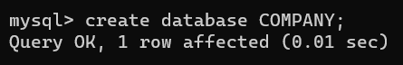
创建好数据库，开始建4个表：department，employee，project，works_on
使用语句：
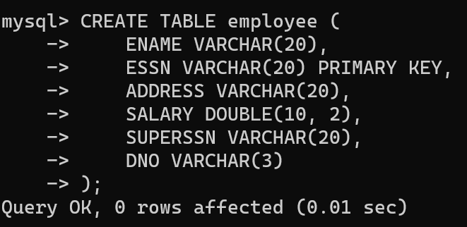
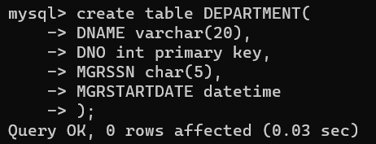
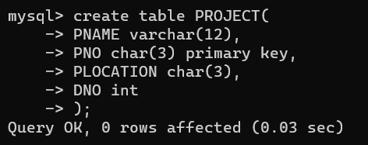
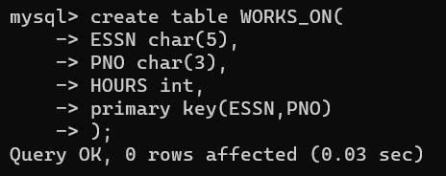
显示数据库中的所有表：
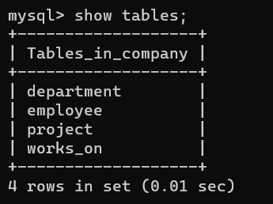
数据库创建完毕，接下来我们将向数据库中导入数据：
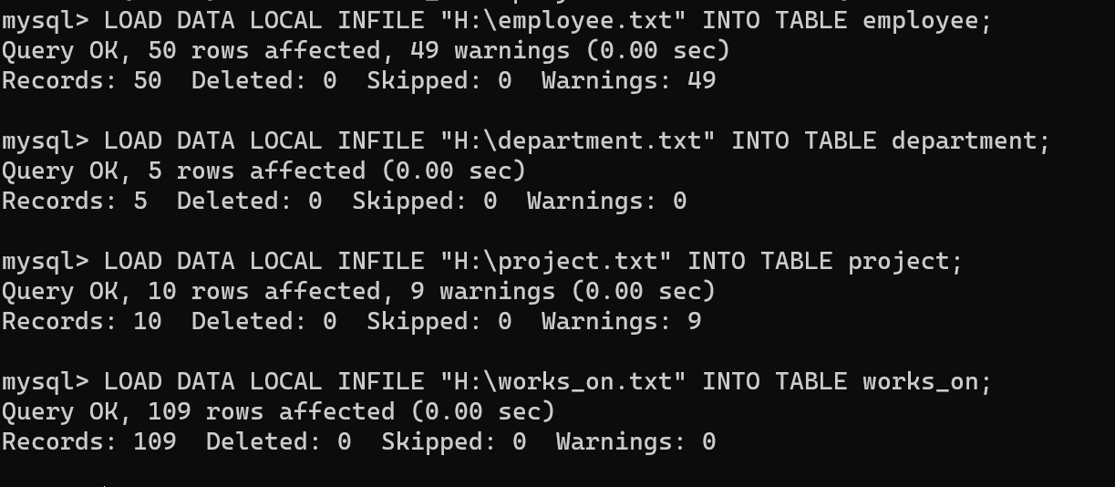

下面将完成9个实验任务：
1. 参加了项目名为“SQL Project”的员工名字
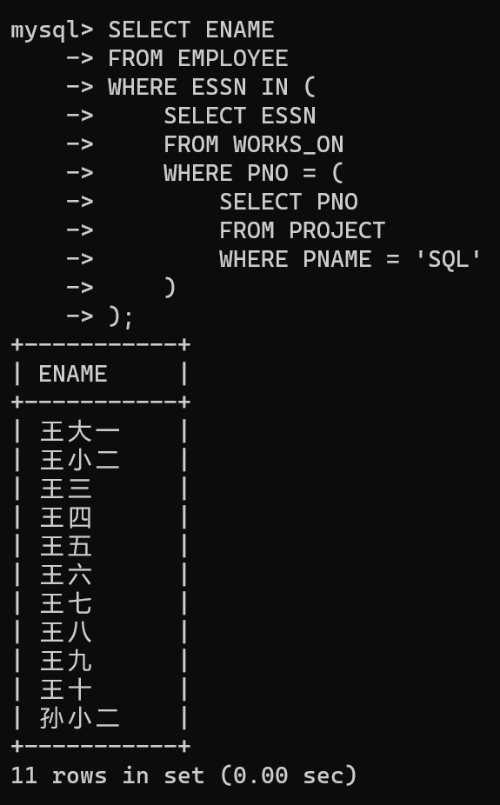
2.在“Research Department”工作且工资低于3000元的员工名字和地址；

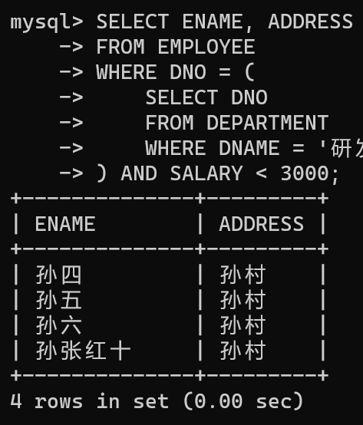

3.没有参加项目编号为P1的项目的员工姓名；
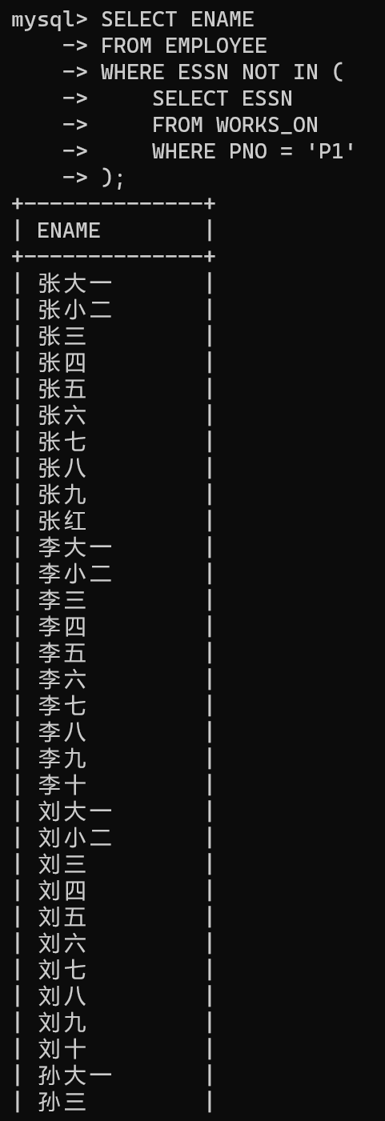
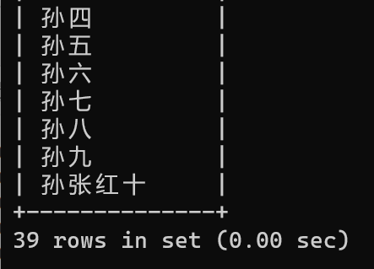

4.由张红所领导的工作人员的姓名和所在部门的名字
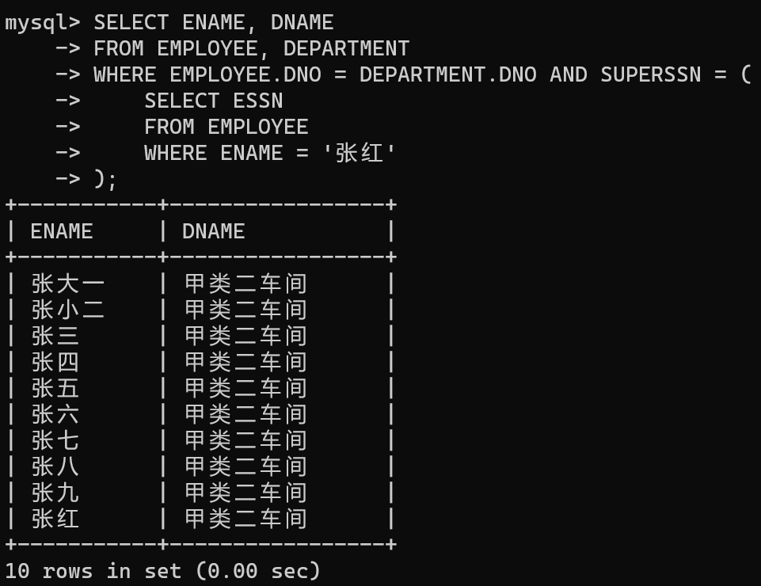
5.至少参加了项目名为P1和P2项目的员工编号
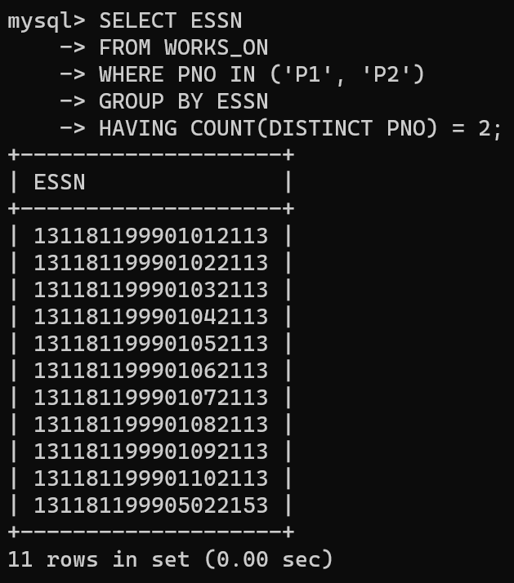

6.参加了全部项目的员工号码和姓名
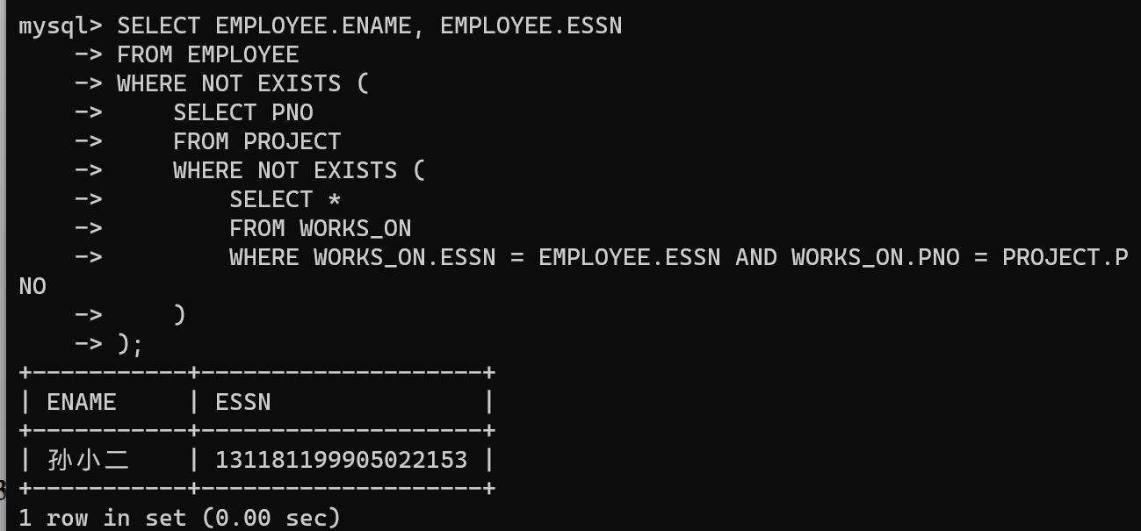

7.员工平均工资低于3000的部门
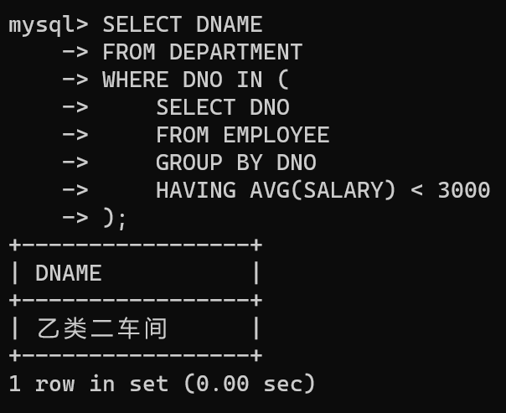

8.至少参与了3个项目且工作总时长不超过八小时的员工姓名
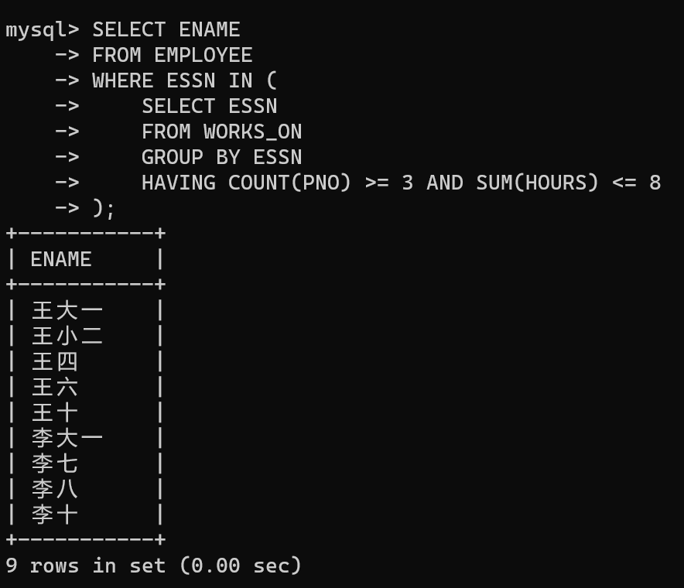

9.每个部门的员工每小时平均工资
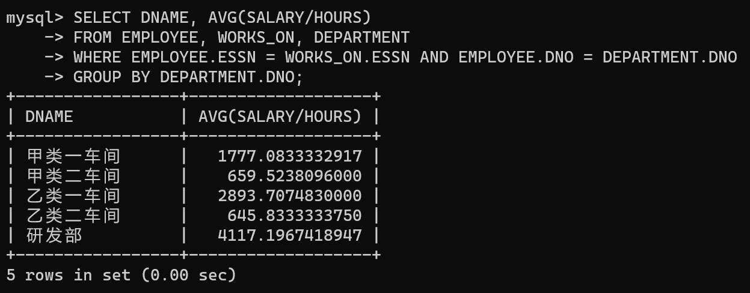

四、实验心得
遇到的问题：
在输入语句‘load data local infile "D:/employee.txt" into table employee;’时，报错‘ERROR 3948 (42000): Loading local data is disabled; this must be enabled on both the client and server sides’。经过查询，发现错误原因在于在连接mysql服务器时未启用客户机的本地文件加载功能，解决方式是退出mysql客户端，在命令行中输入‘mysql --local-infile=1 -u [用户名] -p [数据库名称]’，就可以解决问题，正确导入数据库的数据。

心得体会：
在学习MySQL关系数据库管理系统和SQL语言的过程中，我深刻认识到了关系型数据库的重要性以及SQL语言在数据管理中的广泛应用。通过实验，我掌握了MySQL数据库管理系统的基本命令，学会了使用SQL语言进行关系数据库查询。
在实验中，我学习了SQL语言的基本语法和常用操作，如创建表、插入数据、更新数据、删除数据等。特别是聚集查询、连接查询和嵌套查询，这些高级查询语句让我更深入地了解了SQL语言的强大功能。
在实验过程中，我遇到了一些问题，例如在进行数据导入时遇到了报错，但是通过查找资料和实践，我成功解决了这些问题。这些问题让我更深入地了解了MySQL数据库管理系统和SQL语言的实际应用，让我更加熟练地掌握了这些技能。
总之，通过这次实验，我深刻认识到了MySQL关系数据库管理系统和SQL语言的重要性，掌握了MySQL数据库管理系统的基本命令，并熟练使用SQL语言进行关系数据库查询，特别是聚集查询、连接查询和嵌套查询。这些技能将对我的未来学习和工作产生重要作用。

